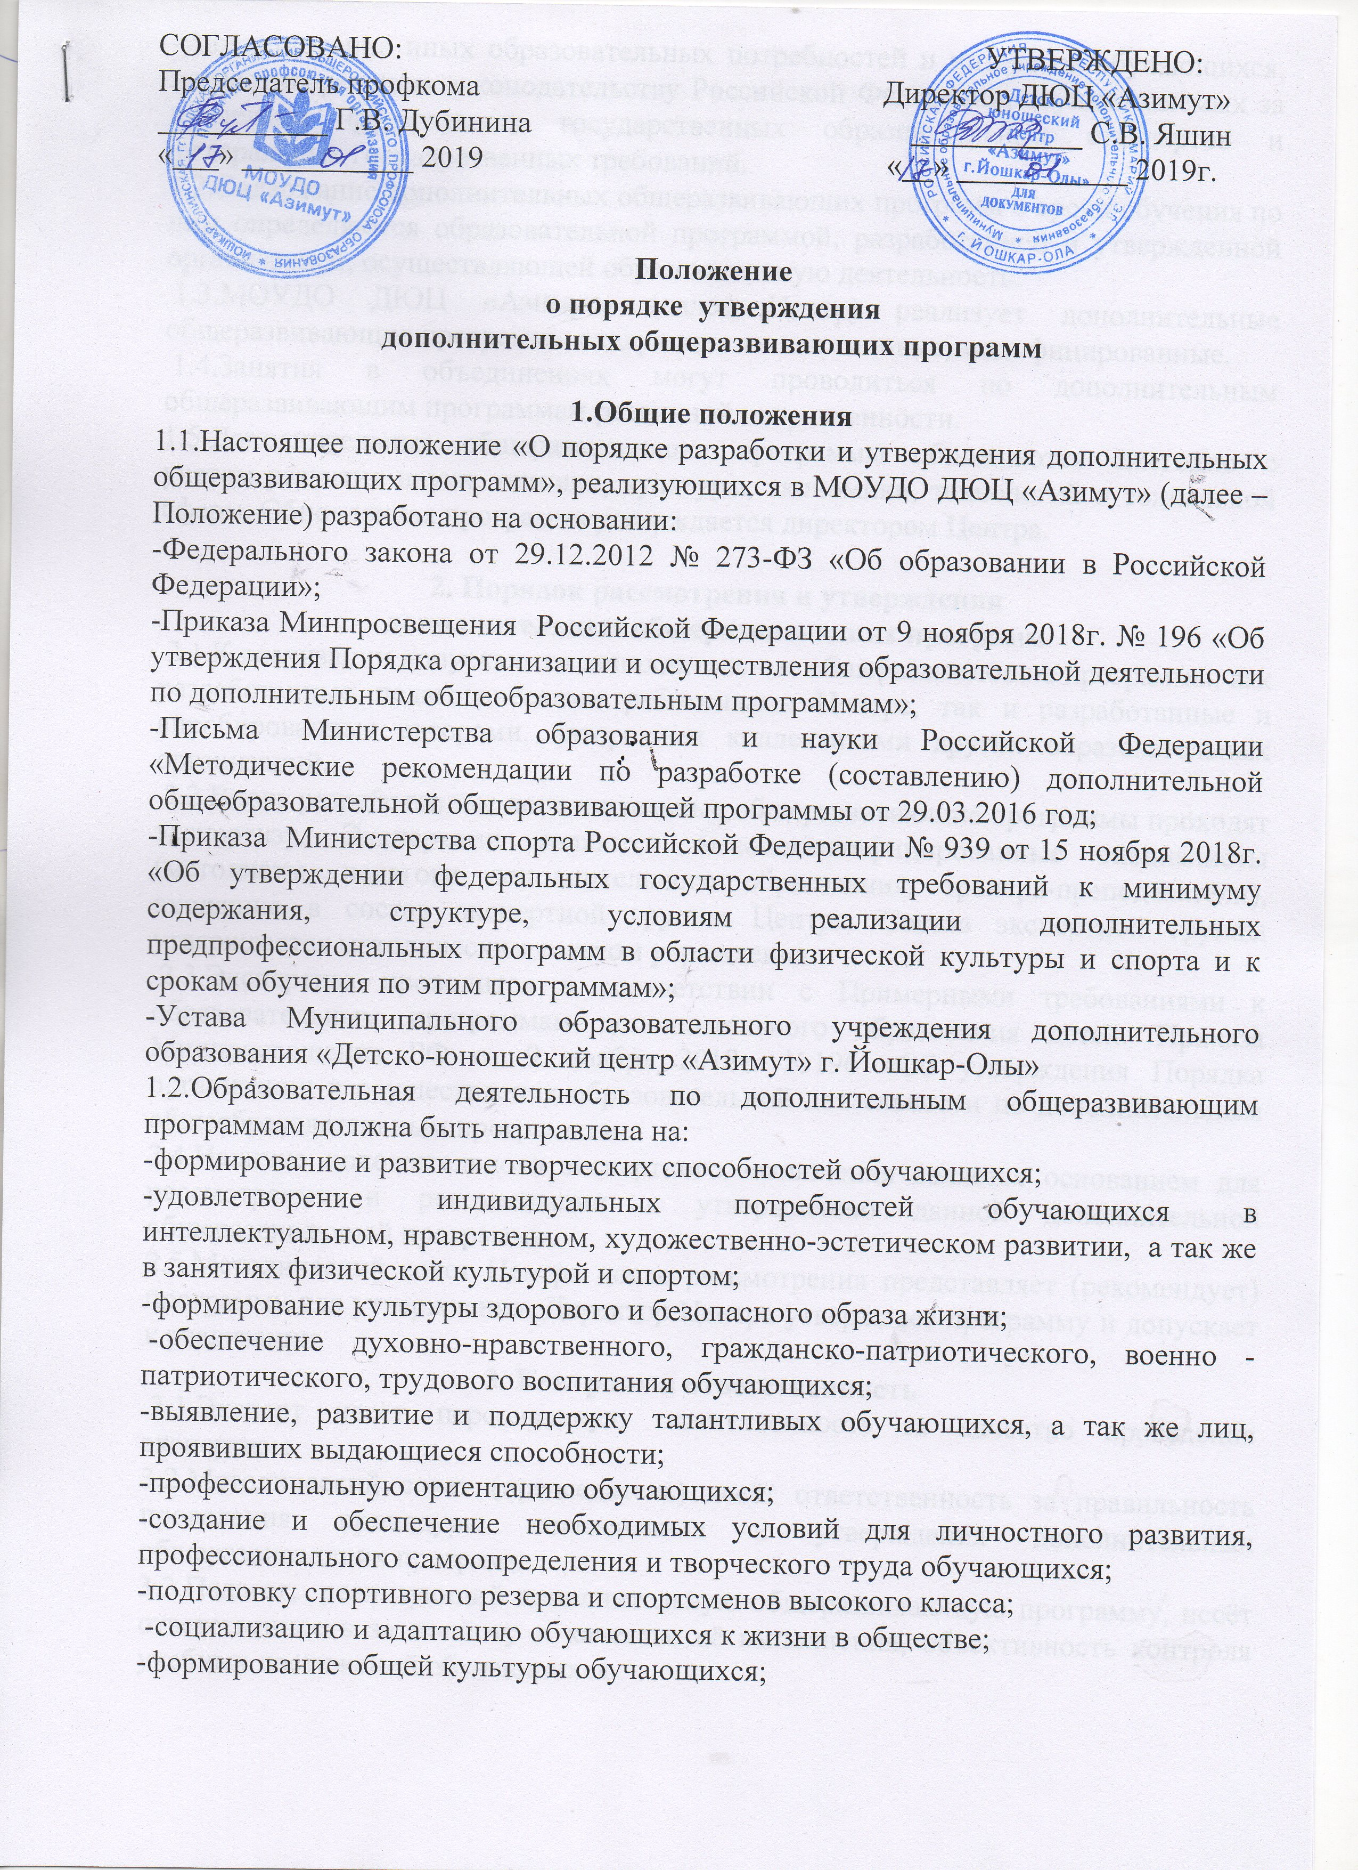-удовлетворение иных образовательных потребностей и интересов обучающихся, не противоречащих законодательству Российской Федерации, осуществляемых за пределами федеральных государственных образовательных стандартов и федеральных государственных требований.

1.2.Содержание дополнительных общеразвивающих программ и сроки обучения по ним определяются образовательной программой, разработанной и утвержденной организацией, осуществляющей образовательную деятельность.

1.3.МОУДО ДЮЦ «Азимут» (далее Центр) реализует дополнительные общеразвивающие программы следующих типов: типовые, модифицированные.

1.4.Занятия в объединениях могут проводиться по дополнительным общеразвивающим программам различной направленности.

1.5.Дополнительные общеразвивающие программы обновляются ежегодно с учетом развития науки, техники, культуры, экономики, технологий и социальной сферы. Обновленная программа утверждается директором Центра.

2. Порядок рассмотрения и утверждения

дополнительных общеразвивающих программ

2.1.К реализации допускаются дополнительные общеразвивающие программы, как разработанные педагогическими работниками Центра, так и разработанные и апробированные авторами, авторскими коллективами других образовательных организаций.

2.2.Вновь разработанные дополнительные общеразвивающие программы проходят экспертизу. Экспертами являются высококвалифицированные специалисты (методисты, педагоги дополнительного образования, тренера-преподаватели), входящие в состав экспертной группы Центра. Состав экспертной группы утверждается методическим советом учреждения.

2.3.Экспертиза проводится в соответствии с Примерными требованиями к образовательным программам дополнительного образования детей. Приказа Минпросвещения РФ от 9 ноября 2018г. №196 «Об утверждения Порядка организации и осуществления образовательной деятельности по дополнительным общеобразовательным программам.

2.4.Наличие положительного экспертного заключения является основанием для рассмотрения и рекомендации к утверждению данной дополнительной общеразвивающей программы.

2.5.Методический совет Центра после рассмотрения представляет (рекомендует) программу для утверждения. Директор Центра утверждает программу и допускает к реализации.

3. Контроль и ответственность

3.1.Эксперт несёт персональную ответственность за качество проведения экспертизы.

3.2.Методический совет (председатель) несёт ответственность за правильность проведения процедуры согласования и утверждения дополнительных общеразвивающих программ.

3.3.Педагог, реализующий дополнительную общеразвивающую программу, несёт ответственность за полноту и качество её выполнения, объективность контроля учебных достижений обучающихся.

4. Принятие, прекращение и изменение Положения.
4.1. Положение является локальным актом, регулирующими организацию образовательного процесса в Центре.
4.2. Положение принимается на педсовете и утверждается директором Центра.
4.3. В Положение могут быть внесены изменения и дополнения после обсуждения на педагогическом совете.
4.4. Положение принимается на неопределенный срок.

